
 Thời gian: 5 Ngày 4 Đêm
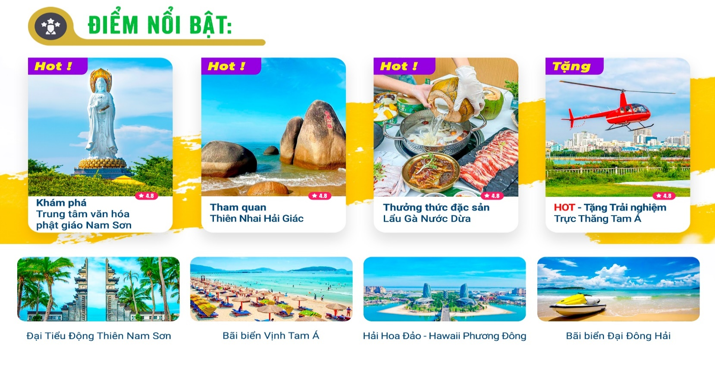
Khách sạn: 4* suốt tuyến - Hàng không: Bambo Airways
- ẨM THỰC ĐẶC SẮC: LẨU GÀ NƯỚC DỪA, TRÀ LÃO BA
- TẶNG NGAY 30 SUẤT ĐĂNG KÍ ĐẦU TIÊN TRẢI NGHIỆM TRỰC THĂNG
NGÀY 1: | TP.HCM – TAM Á – TRUNG TÂM PHẬT GIÁO NAM SƠN (Ăn 3 bữa)
Quý khách tập trung tại sân bay Tân Sơn Nhất ga đi quốc tế, Trưởng Đoàn hướng dẫn làm thủ tục hàng không và đáp chuyến bay đến sân bay Quốc Tế Phượng Hoàng - Tam Á.
Chuyến bay: QH850 SGN – SYX 01:20 – 04:05
Sau khi đoàn hoàn tất thủ tục nhập cảnh, xe và HDV đưa đoàn trở về khách sạn nhận phòng nghỉ ngơi.
Đoàn dùng bữa sáng take away.
Quý khách dùng bữa trưa tại nhà hàng địa phương, xe và HDV đưa đoàn đi tham quan:
- Trung tâm văn hóa phật giáo Nam Sơn (Chi phí vé xe điện tự túc) – khu du lịch 5 sao tại Hải Nam. Với tổng diện tích lên đến 50km² cùng các công trình Phật giáo tiêu biểu, nổi bật là Chùa Nam Sơn. Quý khách chiêm bái tượng Quan Âm cao 108m trên biển với 3 mặt nhìn ra 3 hướng tượng trưng cho Từ Bi – Bình An – Trí Tuệ. Suốt dọc đường có âm thanh thiền hòa quyện, như thể đang bước vào cõi tịnh độ của Phật. Nam Sơn là ngọn núi nằm ở cực nam của Trung Quốc, từ xưa đã được coi là vùng đất phúc lộc. Cũng theo điển tích Trung Hoa nếu đến lễ Phật ở Nam Sơn sẽ mang được phúc đức, may mắn về nhà. Nhiều học sinh trước kỳ thi và các cặp vợ chồng chuẩn bị mang thai đã vượt hàng nghìn dặm đến đây để lễ Phật và cầu nguyện, lòng thành thì linh ứng “Phúc như Đông Hải, thọ tỷ Nam Sơn” chính là nói về nơi này.
- Bất Nhị Pháp Môn
- Đền Ba Mươi Ba Quan Âm
- Thung Lũng Trường Thọ
- Vịnh Tiểu Nguyệt
Quý khách dùng bữa tối tại nhà hàng địa phương, về phòng khách sạn nghỉ ngơi.
Nghỉ đêm tại Tam Á.
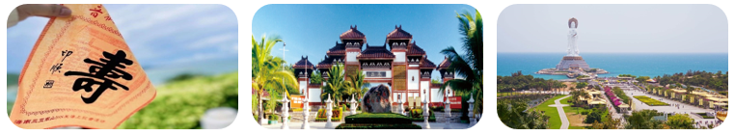
NGÀY 2: | BÃI BIỂN VỊNH TAM Á – THIÊN NHAI HẢI GIÁC – HẢI HOA ĐẢO (Ăn sáng, trưa)
Đoàn dùng bữa sáng tại khách sạn. Khởi hành tham quan:
- Trung tâm y học cổ truyền tìm hiểu văn hóa Đông Y lâu đời tại Trung Quốc
- Check-in địa điểm quan sát Đảo Phượng Hoàng – Bãi Biển Vịnh Tam Á: đại lộ cảnh quan ven biển được xây dựng dọc theo Đường Vịnh Tam Á. Từ đây quý khách có thể nhìn thấy năm tòa nhà cao với kiến trúc độc đáo của Đảo Phượng Hoàng. Một bên đường là khu xây dựng đô thị của Thành phố Tam Á, phía bên kia đường là hàng dừa trải dài về phía tây của vịnh, với phong cảnh đẹp hữu tình cùng nước biển trong xanh, tạo thành một bức tranh đầy màu sắc, một môi trường sinh thái tươi đẹp và môi trường nghỉ dưỡng, giải trí tốt. Quý khách lưu ý tại đây chỉ có thể chụp ảnh, check in, dạo biển.
Trưa: Đoàn thưởng thức đặc sản “Trà Lão Ba”. Sau đó xe đưa đoàn đi tham quan:
- “Thiên Nhai Hải Giác” (Chi phí vé xe điện tự túc) nằm ở phía Tây của vịnh Tam Á, đây là một bãi biển yên tĩnh và xinh đẹp. Có rất nhiều tảng đá với hình dạng khác nhau đứng trên bãi biển, trong số đó có hai tảng đá khổng lồ khắc chữ "Thiên Nhai" và "Hải Giác", luôn được coi là biểu tượng của tình yêu và là một trong những danh lam thắng cảnh tiêu biểu của Tam Á. Vào thời Ung Chính của triều đại nhà Thanh, Trình Triết Vu một quan chức địa phương, đã ra lệnh cho người khắc chữ "Thiên Nhai" ở đây, và sau đó một văn sĩ khác đã khắc chữ "Hải Giác" lên tảng đá còn lại.
- Hải Hoa Đảo được mệnh danh là Hawaii Phương Đông thu nhỏ, nơi đây tập hợp 28 loại hình du lịch phổ biến trên thế giới và các công viên chủ đề. Đoạn đường di chuyển đến Hải Hoa Đảo khoảng 3tiếng.
Đoàn nhận phòng khách sạn và nghỉ ngơi.
Tối: Quý khách tự do khám phá khu Street Food Hải Hoa Đảo về đêm và thưởng thức màn trình diễn ánh sáng đặc sắc, tuyệt đẹp tại đây. (Chi phí vé xe điện tự túc)
Nghỉ đêm tại Hải Hoa Đảo.
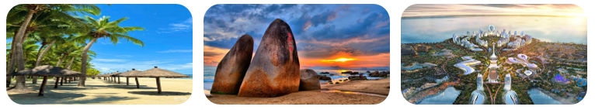
NGÀY 3: | HẢI HOA ĐẢO – ĐẠI TIỂU ĐỘNG THIÊN (Ăn sáng, trưa)
Quý khách dùng buffet sáng tại khách sạn và tự do tham quan và check-in trên đảo.
Trưa: Đoàn dùng bữa trưa tại nhà hàng địa phương. Sau bữa trưa xe đưa đoàn trở về Tam Á và tham quan:
- “Khu du lịch Đại Tiểu Động Thiên Nam Sơn” (Chi phí vé xe điện tự túc): Đây là khu du lịch nổi tiếng với các nguồn tài nguyên sinh thái ven biển nhiệt đới, môi trường tự nhiên, cảnh quan tự nhiên, khí hậu văn hóa và những nét đặc trưng của văn hóa Đạo giáo, cũng như các giá trị lịch sử văn hóa. Khu vực này được chia thành sáu khu tham quan, bao gồm: Khu “Động Thiên Phúc Địa”, Khu “Phúc Thọ Nam Sơn”, Khu “Nam Hải Long Vương”, Khu “Mã Y Thạch Khắc”, Khu “Kỳ quan Sơn Hải”, với hơn 50 điểm tham quan hấp dẫn.
Tối: Đoàn tự túc dùng bữa tối, tự do khám phá Thành phố Tam Á. Hoặc tham gia option tự phí trong chương trình.
Nghỉ đêm tại Tam Á.
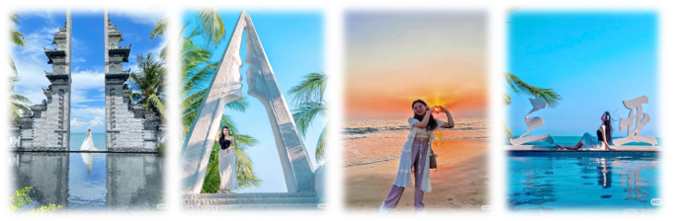
NGÀY 4: | BÃI BIỂN ĐẠI ĐÔNG HẢI – TAM Á – TP.HCM (Ăn sáng, trưa)
Quý khách dùng buffet sáng tại khách sạn, xe đưa đoàn đi tham quan:
- Trung tâm khoa học và công nghệ sản xuất dầu cá - tham quan tìm hiểu công nghệ làm dầu cá mập, bảo vệ gan, xương khớp, sụn cá mập và các sản phẩm làm từ dầu cá tiêu biểu khác.
Trưa: Quý khách thưởng thức đặc sản “Lẩu Gà Nước Dừa”. Tiếp tục tham quan:
- Trung tâm nghiên cứu sức khỏe tìm hiểu và trải nghiệm các sản phẩm đệm và gối từ cao su nguyên chất với công nghệ hiện đại hoặc tham quan trung tâm sản xuất tơ lụa.
- Bãi biển Đại Đông Hải – là nơi nghỉ mát được nhiều người yêu thích tại tỉnh Hải Nam, tận hưởng khí hậu nhiệt đới ấm áp, tự do tắm biển, dừng chân nhâm nhi nước dừa, ngọt mát hoặc tản bộ dọc bãi biển.
Tối: Quý khách tự do khám phá các con hẻm và thưởng thức đặc sản địa phương Tam Á. Hoặc tham gia option tự phí trong chương trình.
Đến giờ hẹn, xe đưa Quý khách ra sân bay Quốc Tế Phượng Hoàng.
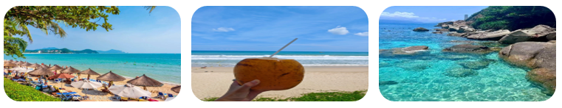
NGÀY 5: | TAM Á – TP.HCM
Đến sân bay Phượng Hoàng, đoàn làm thủ tục chuyến bay trở về TP.HCM.
Chuyến bay: QH851 SYX – SGN 03:25 – 04:20
Chia tay Quý khách. Hẹn gặp lại quý khách!
Lưu ý: Các điểm tham quan trong chương trình sẽ linh động sao cho phù hợp với tình hình thực tế.
NGÀY  KHỞI HÀNH |  | CHUYẾN BAY | GIÁ BÁN KHÁCH LẺ GHÉP ĐOÀN (VNĐ)
 |  | CHUYẾN BAY | NGƯỜI LỚN | TRẺ EM  (Từ 2-dưới 11T) |  | EM BÉ  (Dưới 2T)
 |  | CHUYẾN BAY | NGƯỜI LỚN | Ngủ chung giường với cha mẹ
03/08/2025 |  | QH850 SGN – SYX 01:20 – 04:05  QH851 SYX – SGN 03:25 – 04:20 | 6.390.000 | 5.751.000 |  | 2.450.000
10/08/2025 |  | QH850 SGN – SYX 01:20 – 04:05  QH851 SYX – SGN 03:25 – 04:20 | 6.390.000 | 5.751.000 |  | 2.450.000
`
GIÁ TOUR BAO GỒM:
- Vé máy bay khứ hồi SGN – SYX – SGN charter Bambo Airways (Bao gồm 20kg hành lý ký gửi và 07kg xách tay).
- Phí an ninh sân bay, bảo hiểm hàng không thuế phi trường 2 nước.
- Visa đoàn nhập cảnh Trung Quốc đối với khách quốc tịch Việt Nam.
- Xe máy lạnh vận chuyển suốt tuyến.
- Vé tham quan vào cửa các điểm như chương trình (vé vào cửa 1 lần).
- Khách sạn 4* địa phương. Tiêu chuẩn 2khách/phòng. Trường hợp lẻ nam/ nữ ghép phòng 3.
- Phục vụ nước suối 1 Chai/khách/ngày.
- Các bữa ăn theo chương trình, gồm 4 bữa sáng, 5 bữa chính
- HDV suốt tuyến + HDV bản địa.
- Bảo hiểm du lịch.
- Quà tặng: Nón, bao da hộ chiếu.
- Khách hàng quốc tịch thuộc danh sách 59 quốc gia miễn thị thực tại Hải Nam hoàn lại 300.000 VNĐ/khách.
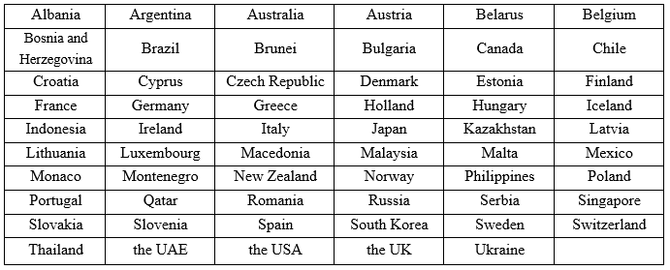
KHÔNG BAO GỒM:
- Hộ chiếu thời hạn còn đủ 6 tháng tính từ ngày về.
- Các các điểm tham quan không có trong chương trình.
- Chi phí cá nhân: đồ uống, hành lý quá cước, tiền điện thoại, giặt là tại khách sạn, …
- Phụ thu phòng đơn với khách có nhu cầu ngủ riêng 1 phòng: 2.800.000 vnđ/khách/tour.
- Tip HDV và tài xế 660.000 vnđ/khách/tour.
- Visa tái nhập đối với khách mang quốc tịch nước ngoài.
- Hành lý quá cước quy định, xe vận chuyển và HDV ngoài giờ v.v…
- Xuất hóa đơn VAT.
- Các option tự phí (không bao gồm, quý khách có thể lựa chọn mua thêm trong tour)
OPTION |  |  |  |  | GIÁ (VNĐ)
- Tham quan công viên Lộc Hồi Đầu  - Tham quan chợ đêm  - Thưởng thức lẩu nồi đồng  (Áp dụng tại thời điểm chương trình có tặng trực thăng đến hết đoàn 14/08/2025) |  |  |  |  | 800.000
ĐIỀU KIỆN HOÀN/HỦY:
Ngay sau khi đăng kí tour, cọc 50% tổng giá tour, Phần còn lại Vui lòng thanh toán trước 07 ngày khởi hành.
- Hủy tour sau khi đăng ký phí phạt 50% tiền cọc.
- Hủy tour trước 20 ngày phí phạt = 50% tổng giá tour chương trình (Tính theo ngày làm việc).
- Hủy tour trước 15 ngày phí phạt = 75% tổng giá tour chương trình (Tính theo ngày làm việc).
- Sau thời gian trên phí phạt = 100% tổng giá trị chương trình (Tính theo ngày làm việc).
Đối với tour Lễ/ Tết: Ngay sau khi đăng kí tour, cọc 50% tổng giá tour, Phần còn lại Vui lòng thanh toán trước 15 ngày khởi hành.
- Hủy tour sau khi đăng ký phí phạt 50% tiền cọc.
- Hủy tour trước 45 ngày phí phạt = 50% tổng giá tour chương trình. (Tính theo ngày làm việc)
- Hủy tour trong hoặc trước 30 ngày phí phạt = 75% tổng giá tour chương trình. (Tính theo ngày làm việc)
- Sau thời gian trên phí phạt = 100% tổng giá trị chương trình. (Tính theo ngày làm việc)
Việc huỷ bỏ chuyến đi phải được thông báo trực tiếp với Công ty bằng văn bản hoặc qua email, tin nhắn điện thoại và phải được Công ty xác nhận. Việc huỷ bỏ bằng điện thoại không được chấp nhận.
LƯU Ý:
- Đây là chương trình tham quan có sự hỗ trợ của về giá theo quy định của du lịch Trung Quốc. Quý khách vui lòng không bỏ qua các điểm shopping được chỉ định trong chương trình. Nếu bỏ qua các điểm shopping, quý khách vui lòng nộp phụ thu 400 tệ/điểm shop theo quy định của công ty du lịch và nộp trực tiếp cho Tour Leader của đoàn.
- Điểm Shopping theo chương trình (4 chọn 3) 1. Thuốc Đông Y 2. Tơ Lụa 3. Cao Su 4. Dầu Cá
*tùy theo tình hình thực tế thứ tự của các điểm shopping có thể sẽ bị thay đổi
- Giờ bay và lịch trình tour có thể có sự thay đổi vì lý do khách quan như: Thời tiết, sức khỏe… nhưng vẫn đảm bảo đầy đủ các điểm tham quan;
- Giá có thể thay đổi do hãng hàng không thay đổi phụ thu phí nhiên liệu;
- Giá tour dành cho trẻ em là ngủ chung giường với bố mẹ, nếu Quý khách có yêu cầu có giường ngủ dành riêng cho trẻ, vui lòng thanh toán 100% giá tour như người lớn;
- Tên khách hàng trong đăng ký tour, hoặc danh sách thành viên trong đoàn cung cấp cho Công ty du lịch phải trùng hoàn toàn với tên trong hộ chiếu. Khi làm thủ tục Xuất Nhập Cảnh sẽ từ chối xuất cảnh nếu sai tên theo quy định, Công ty du lịch sẽ không chịu trách nhiệm đối với những trường hợp khách hàng cung cấp sai tên hoặc không đáp ứng đầy đủ các quy định trên đây;
- Nếu khách hàng bị cơ quan xuất nhập cảnh từ chối xuất cảnh hoặc nhập cảnh vì lí do cá nhân hay nhân thân, Công ty du lịch sẽ không chịu trách nhiệm và sẽ không hoàn trả tiền tour;
- Khách phẫu thuật thẩm mỹ vui lòng làm lại hộ chiếu mới theo hình ảnh tại thời điểm hiện tại. Nếu không nhập cảnh được do ảnh hộ chiếu khác hình ảnh thực tế Công ty Du lịch không chịu trách nhiệm;
- Quý khách mang thai xin vui lòng không tham gia đoàn du lịch. Chúng tôi không nhận khách mang thai vì lí do an toàn cho khách;
- Trường hợp quý khách tách đoàn sẽ bị áp dụng phạt 50USD/1 ngày cho mọi trường hợp, và không được hoàn lại bất kỳ chi phí nào.
- Nếu khách tự nguyện từ bỏ hạng mục chương trình, công ty sẽ không hoàn trả chi phí.
- Quý khách sẽ không được hoàn lại tiền nếu không tham gia các bữa ăn có trong chương trình, thứ tự các bữa ăn trong chương trình có thể thay đổi tùy thuộc vào tình hình thời tiết, giao thông, .... để sắp xếp cho phù hợp.
- Bảng giá trên áp dụng cho đoàn khách lẻ ghép đoàn từ 25 khách trở lên. Trường hợp không ghép đủ số lượng khách tối thiểu cho một đoàn, công ty được quyền điều chỉnh ngày khởi hành và có thông báo trước cho khách hàng. Công ty sẽ có trách nhiệm thông báo cho khách và cùng nhau đàm phán để đổi ngày khởi hành.
- Do các yếu tố bất khả kháng dẫn đến thay đổi chương trình, công ty chúng tôi có thể điều chỉnh theo tình hình thực tế.
- Nếu nhóm gặp bất kỳ vấn đề nào trong lúc tham gia tour, thì các thành viên hoặc trưởng đoàn liên hệ ngay với công ty chúng tôi để được xử lý kịp thời, nếu không sẽ từ chối mọi khiếu nại và bồi thường sau khi kết thúc tour.
- Do yêu cầu bảo vệ môi trường, các khách sạn địa phương đã hủy bỏ đồ dùng một lần, mong trưởng đoàn nhắc nhở du khách tự mang theo kem đánh răng, bàn chải và đồ dùng vệ sinh cá nhân.
- Do đặc trưng địa phương, hướng dẫn viên sẽ bán các đặc sản địa phương trên xe, khách hàng có thể tự do mua sắm mà không bị ép buộc.
- Quý khách đăng ký tour vui lòng đi và về đúng theo lịch trình của đoàn. Chúng tôi chỉ tổ chức du lịch tham quan thuần túy, do đó quý khách không được phép tự ý tách đoàn trong suốt hành trình. Trong hành trình, Quý Khách không được tự động nhận thêm người nhà hoặc người quen lên xe mà không có sự thỏa thuận dịch vụ với chúng tôi trước đó, chúng tôi có quyền từ chối cung cấp dịch vụ cho các trường hợp trên.
- Mọi sự thay đổi phải được thống nhất với trưởng đoàn, chúng tôi không đáp ứng các thay đổi của cá nhân. Nếu các thay đổi làm ảnh hưởng tới lịch trình, dịch vụ (bỏ điểm tham quan, bỏ dịch vụ…) quý khách phải chấp nhận các phát sinh đó. Các thay đổi phải dựa trên tính khả thi và tình hình thực tế.
- Quy định chung của khách sạn, nhận phòng từ 12h00 - 14h00, trả phòng trước 12h00.
THỦ TỤC XIN VISA ĐOÀN:
- Bản chụp trên cùng 1 mặt (Trang 2+3 của hộ chiếu)
- Ảnh thẻ 4x6 (file mềm gửi cho nhân viên đăng ký tour, Quý khách đem theo ảnh gốc khi đi tour)
- Quý khách trên 75tuổi và dưới 80tuổi Nếu không có người thân đi cùng (đi với bạn) bắt buộc phải có:
1. Giấy miễn trừ trách nhiệm từ người thân thuộc
2. Giấy khám sức khoẻ (đủ điều kiện tham gia tour)
Nếu có người thân đi cùng thì chỉ cần nộp giấy khám sức khoẻ (đủ điêu kiện tham gia tour)
- Trẻ em dưới 14 tuổi phải có bố mẹ đi cùng hoặc người được uỷ quyền phải có giấy uỷ quyền xác nhận của UBND phường (2 bản). Một bản để đưa cho HDV đi qua Hải quan, và Một bản nộp cho hãng hàng không; Đồng thời phải cầm bản gốc giấy khai sinh theo để đối chiếu.


